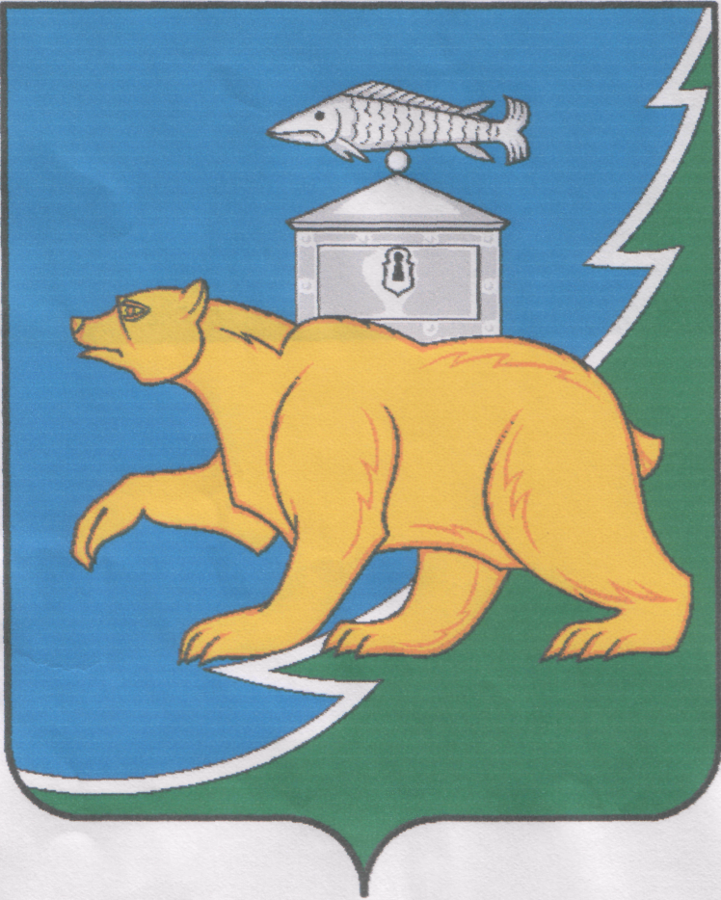

**РОССИЙСКАЯ ФЕДЕРАЦИЯ**

**СОБРАНИЕ ДЕПУТАТОВ НЯЗЕПЕТРОВСКОГО МУНИЦИПАЛЬНОГО ОКРУГА**

**ЧЕЛЯБИНСКОЙ ОБЛАСТИ**

**РЕШЕНИЕ**

от 28 июля 2025 года № 240

г. Нязепетровск

Об утверждении      Положения о деятельности в сфере культуры на территории Нязепетровского муниципального округа

В соответствии с [Федеральным законом](https://internet.garant.ru/document/redirect/186367/0) от 6 октября 2003 г. № 131-ФЗ «Об общих принципах организации местного самоуправления в Российской Федерации», [Законом](https://internet.garant.ru/document/redirect/8817003/0) Челябинской области от 28 октября 2004 г. № 296-ЗО «О деятельности в сфере культуры на территории Челябинской области», руководствуясь [Уставом](https://internet.garant.ru/document/redirect/405919181/1000) Нязепетровского муниципального округа Челябинской области, Собрание депутатов Нязепетровского муниципального округа Челябинской области

**РЕШАЕТ:**

1. Утвердить прилагаемое Положение о деятельности в сфере культуры на территории Нязепетровского муниципального округа.

2. Рекомендовать главе Нязепетровского муниципального округа признать утратившим силу постановление администрации Нязепетровского муниципального района от 15.10.2015 г. № 524 «Об утверждении Положения о деятельности в сфере культуры на территории Нязепетровского муниципального района».

3. Настоящее решение подлежит официальному опубликованию на Сайте Нязепетровского муниципального района Челябинской области ([www.nzpr.ru](http://www.nzpr.ru), регистрация в качестве сетевого издания: Эл № ФС77-81111 от 17 мая 2021 г.).

4.  Настоящее решение вступает в силу после его [официального опубликования](https://internet.garant.ru/document/redirect/74700677/0).

Председатель Собрания депутатов

Нязепетровского муниципального округа А.Г. Бунаков

Глава Нязепетровского

муниципального округа С.А. Кравцов

УТВЕРЖДЕНО

решением Собрания депутатов

Нязепетровского муниципального

округа Челябинской области

от 28 июля 2025 года № 240

Положение

о деятельности в сфере культуры на территории

Нязепетровского муниципального округа

I. Общие положения

1. Настоящее Положение о деятельности в сфере культуры на территории Нязепетровского муниципального округа (далее – Положение) разработано в целях реализации полномочий Нязепетровского муниципального округа (далее - округ) в сфере культуры, к которым относятся:

1) организация библиотечного обслуживания населения, комплектование и обеспечение сохранности библиотечных фондов библиотек округа;

2) создание условий для организации досуга и обеспечения жителей округа услугами организаций культуры;

3) сохранение, использование и популяризация объектов культурного наследия (памятников истории и культуры), находящихся в собственности округа, охрана объектов культурного наследия (памятников истории и культуры) местного (муниципального) значения, расположенных на территории округа;

4) создание условий для развития местного традиционного народного художественного творчества, участие в сохранении, возрождении и развитии народных художественных промыслов в округе.

2. Настоящее Положение определяет правовые основы сохранения и развития культуры на территории округа и основные направления политики в сфере культуры.

3. Правовое регулирование в сфере культуры на территории округа осуществляется в соответствии с Законом Российской Федерации от 9 октября 1992 г. № 3612-1 «Основы законодательства Российской Федерации о культуре», Законом Челябинской области от 28 октября 2004 г. № 296-ЗО «О деятельности в сфере культуры на территории Челябинской области», Уставом Нязепетровского муниципального округа Челябинской области, Уставами учреждений культуры округа, настоящим Положением, иными нормативно-правовыми актами, регулирующими деятельность учреждений культуры.

# II. Основные цели и задачи

# органов местного самоуправления округа в сфере культуры

4. Основными целями и задачами органов местного самоуправления округа в сфере культуры являются:

1) обеспечение и защита конституционных прав граждан на культурную деятельность и свободный доступ к культурным ценностям и благам;

2) осуществление единой культурной политики на территории округа;

3) удовлетворение потребностей населения в сохранении и развитии традиционного народного художественного творчества, любительского творчества, другой самодеятельной творческой инициативы и социально-культурной активности населения;

4) создание благоприятных условий для культурного досуга и отдыха жителей;

5) поддержка и развитие местного традиционного народного художественного творчества, самобытных национальных культур, народных художественных промыслов и ремесел;

6) развитие услуг в сфере культуры;

7) приобщение жителей округа к богатствам национальной и мировой культуры, их культурное просвещение, музыкальное художественное и эстетическое развитие;

8) укрепление межнациональных культурных связей;

9) сохранение, использование и популяризация объектов культурного наследия;

10) развитие современных форм досуговой деятельности.

III. Принципы деятельности

органов местного самоуправления округа в сфере культуры

5. Основными принципами деятельности органов местного самоуправления округа в сфере культуры являются:

1) признание основополагающей роли культуры в процессе развития и самореализации личности, гуманизации общества, воспитания населения в духе уважения к общечеловеческим ценностям, гражданственности и патриотизма;

2) неотъемлемость прав каждого человека на культурную деятельность;

3) поддержка и развитие профессионального искусства;

4) поддержка и развитие детского и юношеского творчества;

5) поддержка творческих союзов;

6) обеспечение сохранения и развития культурного наследия;

7) доступность культурных благ социально незащищенным слоям населения;

8) обеспечение условий доступности для инвалидов муниципальных учреждений культуры и искусства;

9) предоставление социальных гарантий и льгот работникам сферы культуры.

IV. Организация деятельности

органов местного самоуправления округа в сфере культуры

6. Органы местного самоуправления округа осуществляют следующие полномочия в сфере культуры:

1) обеспечение исполнения законодательства Российской Федерации и Челябинской области в сфере культуры;

2) оказание содействия национально-культурному развитию народов Российской Федерации и реализации мероприятий в сфере межнациональных отношений на территориях муниципального округа;

3) организация предоставления дополнительного образования детей в муниципальных образовательных организациях в сфере культуры;

4) организация библиотечного обслуживания населения, комплектование и обеспечение сохранности библиотечных фондов муниципальных библиотек округа;

5) создание условий для организации досуга и обеспечения жителей округа услугами организаций культуры;

6) создание условий для развития местного традиционного народного художественного творчества, участие в сохранении, возрождении и развитии народных художественных промыслов в округе;

7) сохранение, использование и популяризация объектов культурного наследия (памятников истории и культуры), находящихся в собственности округа, охрана объектов культурного наследия (памятников истории и культуры) местного (муниципального) значения, расположенных на территории округа;

8) создание условий для развития туризма;

9) создание музеев округа;

10) содействие развитию сотрудничества в сфере культуры с другими муниципальными образованиями Челябинской области и Российской Федерации;

11) издание правовых актов и нормативно-правовых актов по вопросам культуры;

12) принятие решений о создании, реорганизации, ликвидации учреждений культуры;

13) разработка и реализация проектов муниципальных программ в сфере культуры;

14) осуществление иных полномочий в сфере культуры в соответствии с законодательством Российской Федерации и Челябинской области.

7. Полномочия органов местного самоуправления округа, указанные в пункте 6 настоящего Положения, реализуются в следующих сферах:

1) художественная литература, сценическое, пластическое, музыкальное, изобразительное искусство, архитектура и дизайн, фотоискусство, кинематография, другие виды искусств;

2) самодеятельное художественное творчество;

3) культурно-досуговая деятельность;

4) кинообслуживание населения;

5) международные культурные обмены;

6) библиотечное дело;

7) эстетическое воспитание, художественное образование, педагогическая деятельность в области культуры и искусства;

8) научные исследования в области культуры и искусства;

9) иная деятельность, в результате которой сохраняется национальная культура, создаются, распространяются и осваиваются культурные ценности и блага.

8. Организация деятельности в сфере культуры на территории округа от имени округа осуществляет Управление культуры администрации округа. Порядок создания, реорганизации и ликвидации муниципальных учреждений культуры регулируется действующим законодательством и нормативно-правовыми актами органов местного самоуправления округа.

9. Муниципальные учреждения культуры округа осуществляют свою деятельность в соответствии с целями, определенными Уставом учреждения.

10. Муниципальные учреждения культуры округа вправе по согласованию с Управлением культуры администрации округа:

1) разрабатывать и утверждать организационно-распорядительные и регламентирующие их деятельность документы;

2) определять условия и порядок предоставления основных (бесплатных) и дополнительных (платных) услуг населению;

3) устанавливать тарифы на платные услуги.

V. Финансовое обеспечение

11. Финансирование деятельности в сфере культуры являются расходными обязательствами округа и финансируются из бюджета округа.

12. В целях организации деятельности в сфере культуры в бюджете округа предусматриваются ассигнования на:

1) оплату труда работников муниципальных учреждений культуры;

2) материальное воплощение творческих замыслов (организацию фестивалей, выставок, концертных программ, праздников и других массовых мероприятий);

3) оплату коммунальных услуг, оказываемых муниципальным учреждениям культуры;

4) капитальный и текущий ремонты помещений муниципальных учреждений культуры;

5) командировочные и иные компенсационные выплаты работникам муниципальных учреждений культуры;

6) оплату товаров, работ и услуг в соответствии с утвержденными сметами или по заключенным контрактам, в том числе на оплату приобретения информации, оргтехники, материальных и иных ресурсов, других товаров, работ и услуг.

13. Управление культуры осуществляет бюджетные полномочия главного распорядителя бюджетных средств, установленные Бюджетным кодексом Российской Федерации и принимаемыми в соответствии с ним нормативными правовыми актами, муниципальными правовыми актами, регулирующими бюджетные правоотношения.

VI. Прочие положения

14. Изменения и дополнения в настоящее Положение утверждаются решением Собрания депутатов Нязепетровского муниципального округа.